**定位测试说明**

1. **二维定位（TOF）**
2. 测试地点：珠光创新科技园1栋1楼停车场，测试区域长42米宽7米。
3. 测试时间：2020-12-23
4. 测试人员：伍/阮/林
5. 测试环境：
6. 基站：4个，TOF算法，加PA，高度2.7米。
7. 标签：4个（DC90、9598、0287，5705），TDOA算法，9598和0287加PA，DC90和5705没加PA。
8. 服务器：虚拟机服务器，CPU占用率小于20%，内存占用率小于50%

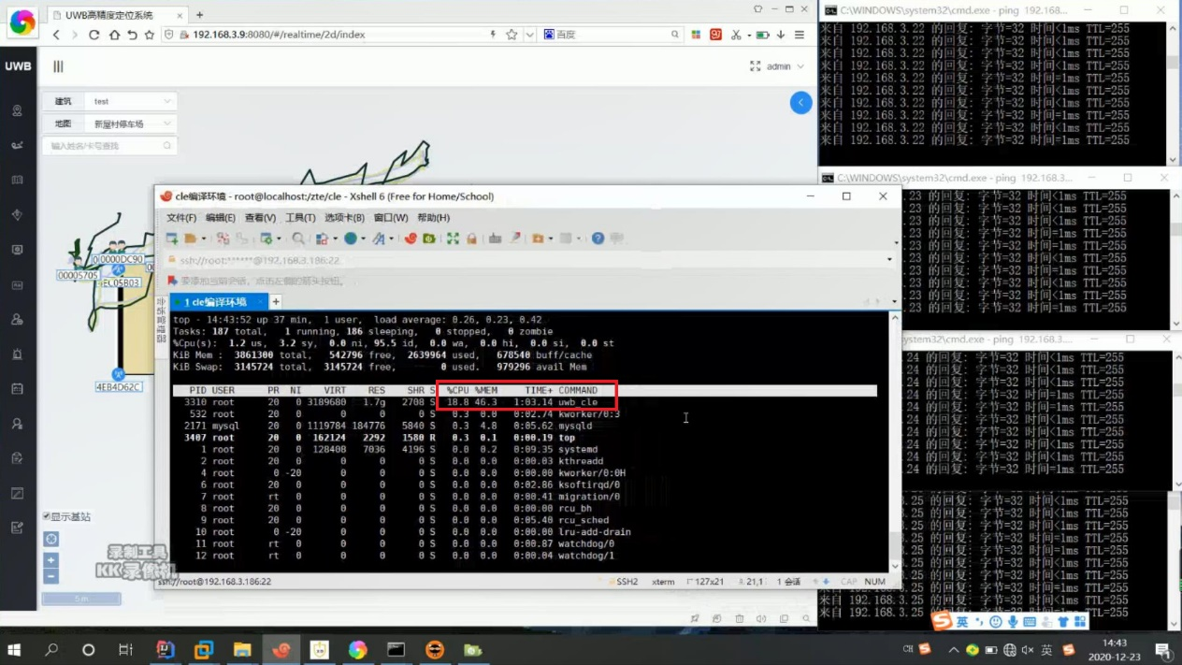

1. 网络连接方式：网络采用有线的方式连接，用网线将4个基站连接到POE交换机，服务器用网线连接到交换机上，PING基站网络延时不大于1毫秒，无丢包。

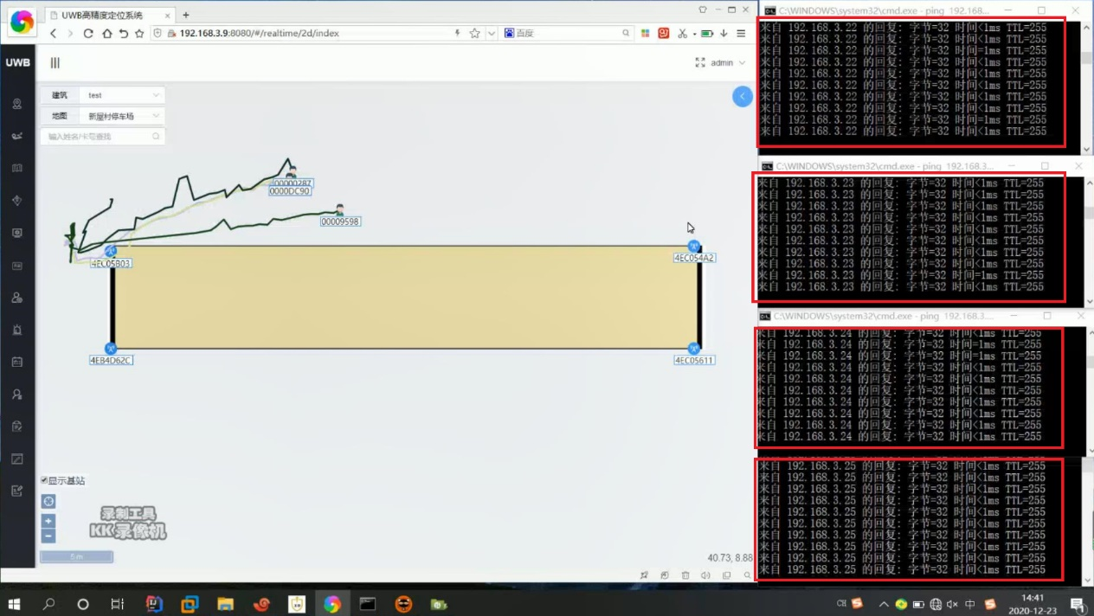

1. 测试方法：一个测试人员拿4个标签，先沿着区域的边走，然后在区域中线走动。
2. 测试结果：
3. 标签定位不一致，4个标签由一个人员拿着一起移动，但是大部分区域的定位结果显示标签不在一起，详情请看测试录屏视频。
4. 定位误差较大，标签定位往区域外逐渐偏移，偏移越来越大，详情请看测试录屏视频。